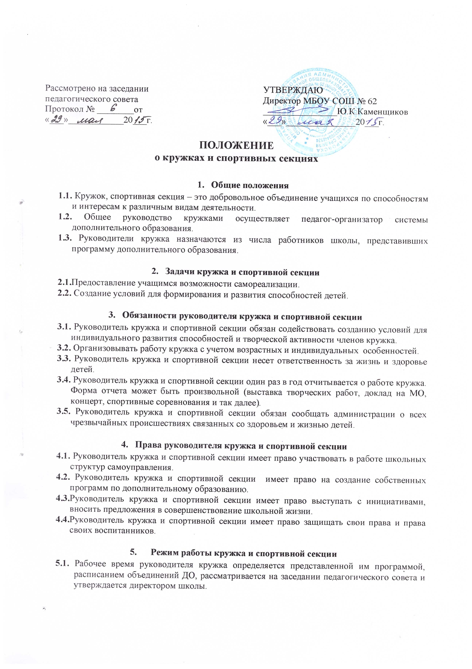

- Документация
6.1. У педагога кружка или спортивной секции должны быть:
- должностная инструкция педагога дополнительного образования;
- образовательная программа;
- программа деятельности на год;
- журнал учета работы кружка и список воспитанников;
- планы – конспекты учебных занятий;
- анализ деятельности кружка или спортивной секции за учебный год.

